Nächstenliebe schafft Klarheit

Evangelische Kirche für Demokratie - gegen Extremismus

Vorschlag für eine Aktion :
Entwerfen Sie eine kurze Spielszene zu dem Motto „Nächstenliebe schafft Klarheit - Evangelische Kirche für Demokratie - gegen Extremismus“, in der das Brillenputztuch der Aktion der Öffentlichkeitsarbeit EKKW vorgestellt wird.
Die eingeübte Spielszene wird vor Publikum präsentiert (z. B. im Rahmen einer schulischen oder kirchlichen Veranstaltung…). Im Anschluss daran wird das Brillentuch verteilt.

Alternative: Falls die Erarbeitung einer Spielszene nicht möglich ist, könnte man auch die Aufgabe stellen, einen ca. 5-minütigen Radiobeitrag zu entwickeln, in dem die Brillentuch-Aktion und das Motto vorgestellt und inhaltlich erläutert wird.

Vorschlag für eine Unterrichtssequenz in der Sek. II
Denkbar ist auch, z. B. im Rahmen einer Projektwoche, die Vorbereitung der Verteilaktion intensiver zu gestalten. Im Folgenden wird eine mögliche Unterrichtssequenz zum Thema „Evangelische Kirche für Demokratie - gegen Extremismus“ skizziert.

Anbindung an den Lehrplan Evangelische Religion, Gymnasiale Oberstufe (2010):
- Q 2: Als Mensch handeln (thematische Schwerpunkte: „Christliche Menschenbilder“ und „Eine ethische Fragestellung in ihrer aktuellen und historischen Dimension“)
- Q 4: Als Christ leben (thematische Schwerpunkte: „Christsein und Kirche im 20. und 21. Jahrhundert“ und „Christsein und Engagement“

Anbindung an der Kerncurriculum Evangelische Religion, Gymnasiale Oberstufe (2016):
- Q3: Christliche Menschenbilder und Ethik (Themenfelder: Christliche Menschenbilder; Handeln aus christlicher Perspektive; Frieden und Gerechtigkeit; Ethik der Mitmenschlichkeit)
- Q 4: Kirche und Christsein in der globalen Welt (Themenfelder: Kirche und Christsein in der Gesellschaft; Kirche, Christsein und Macht; Kirche, Christsein und gesellschaftliche Verantwortung)

Außerdem ist erscheint im KCGO unter den überfachlichen Kompetenzen der Hinweis auf Demokratie und Teilhabe / zivilgesellschaftliches Engagement („sozial handeln, politische Verantwortung übernehmen; Rechte und Pflichten in der Gesellschaft wahrnehmen; sich einmischen, mitentscheiden und mitgestalten; sich persönlich für das Gemeinwohl engagieren (aktive Bürgerschaft); Fragen des Zusammenlebens der Geschlechter / Generationen / sozialen Gruppierungen reflektieren; Innovationspotenzial zur Lösung gesellschaftlicher Probleme des sozialen Miteinanders entfalten und einsetzen; entsprechende Kriterien des Wünschenswerten und Machbaren differenziert bedenken)

Mögliche Lernschritte

1. Einstiegsimpuls (M 1)
„Der Kampf um Demokratie hat begonnen.“ Setzen Sie sich mit dieser Aussage auseinander.
- Erläutern Sie die Aussage.
- Sammeln Sie Beispiele dafür, inwiefern die liberalen Gesellschaften in der heutigen Zeit bedroht sind. Recherchieren Sie dazu im Internet.
- Diskutieren Sie die Frage, ob und inwiefern die (evangelische) Kirche einen Beitrag zum „Kampf um die Demokratie“ leisten kann.

2. Erarbeitung des Textes von Heinrich Bedford-Strohm
Mögliche Impulse:
- Stellen Sie die vom Autor genannten Grundansätze des Verhältnisses von Demokratie und Religion (Z. 19-55) grafisch dar.
- Begründen Sie, warum nach Meinung von Bedford-Strohm das Modell Nr. 5 am tragfähigsten ist.
- Erläutern Sie die vom Autor genannten Beispiele für „Kraft der christlichen Tradition“ (Z. 62–78).
- Nehmen Sie Stellung zum Ansatz von Bedford-Strohm.

3. Beispiel: Kirche in Gera gegen Rechtsextremismus
- Erarbeiten Sie, ausgehend vom vorliegenden Text, Möglichkeiten und Spielräume kirchlichen Handelns für Demokratie und gegen Extremismus.
- Erörtern Sie Chancen und Risiken der genannten Aktionen.
- Suchen Sie weitere Beispiele für kirchliches Engagement gegen Extremismus (Demonstrationen, Protestaktionen, Friedensgebete…).

4. Kreativaufgabe zum Thema: „Nächstenliebe schafft Klarheit“
Entwerfen Sie eine kurze Spielszene zu dem Motto „Nächstenliebe schafft Klarheit - Evangelische Kirche für Demokratie - gegen Extremismus“, in der das Brillenputztuch der Aktion der Öffentlichkeitsarbeit EKKW vorgestellt wird.
Alternative: Falls die Erarbeitung einer einer Spielszene nicht möglich ist, könnte man auch die Aufgabe stellen, auf dem Hintergrund des Erarbeiteten einen ca. 5-minütigen Radiobeitrag zu entwickeln, in dem die Brillentuch-Aktion und das Motto vorgestellt und inhaltlich erläutert wird.

5. Verteilaktion
Die eingeübte Spielszene wird vor Publikum präsentiert (z. B. im Rahmen einer schulischen oder kirchlichen Veranstaltung…). Im Anschluss daran wird das Brillentuch verteilt.

M 1: Einstiegsimpuls
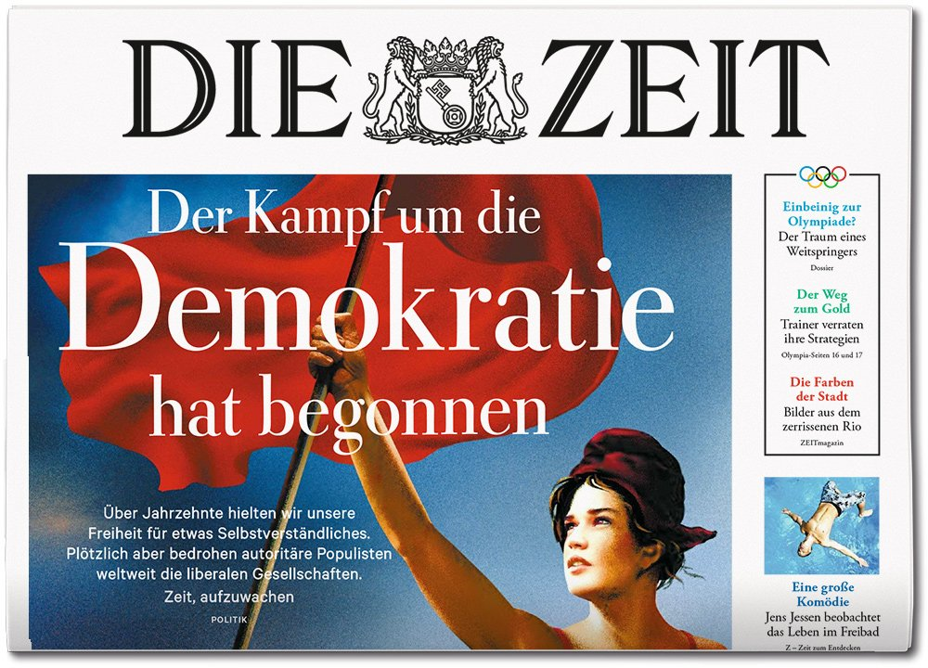
„Der Kampf um Demokratie hat begonnen.“ Setzen Sie sich mit dieser Aussage auseinander.
- Erläutern Sie die Aussage.
- Sammeln Sie Beispiele dafür, inwiefern die liberalen Gesellschaften in der heutigen Zeit bedroht sind. Recherchieren Sie dazu im Internet.
- Diskutieren Sie die Frage, ob und inwiefern die (evangelische) Kirche einen Beitrag zum „Kampf um die Demokratie“ leisten kann.

M 2: Heinrich Bedford-Strohm, Was darf Religion?

Heinrich Bedford-Strohm, Ratsvorsitzender der EKD, äußert sich in einer Rede vor dem Bundesverfassungsgericht zum Thema „Staat und Religion“:

„Recht und Gerechtigkeit sind Begriffe, die schon in den ältesten Texten der Bibel eine zentrale Rolle spielen. Umso bemerkenswerter, dass sie nichts von ihrer Bedeutung verloren haben und heute zur Grundarchitektur des modernen Staates gehören. Herrschaft des Rechts heißt, dass nicht derjenige herrscht, der am brutalsten vorgeht; dass nicht diejenigen das letzte Wort haben, die andere Worte mit Gewalt ersticken; es heißt, dass die Starken an Regeln gebunden sind, von denen auch die Schwächsten profitieren.
Diese kostbare Errungenschaft nehmen wir oft viel zu selbstverständlich. Die Kirche weiß aus ihrer eigenen Geschichte, wie wichtig es ist, dass dem Begriff des „Rechts“ der Begriff der „Gerechtigkeit“ zur Seite steht. Formal eingehaltenes Recht kann zum Unrecht werden, wenn Gerechtigkeit fehlt. Die Rechtspositivisten haben zwar mit nachvollziehbaren Argumenten auf Gefahren hingewiesen, die entstehen, wenn das Recht weltanschaulich aufgeladen wird. Zugleich ist klar, dass Menschen auf ethische Grundorientierungen angewiesen sind, die sie intuitiv teilen – die so etwas wie die Seele einer Gesellschaft ausmachen.
Dass Religion dabei eine wichtige Rolle spielt, liegt auf der Hand. Sie erreicht nicht nur den Verstand, sondern auch die Seele. Was bedeutet das in einer Demokratie? Dass Terroristen sich auf Gott berufen, verstärkt die Skepsis gegenüber der Religion. Dabei ist es ein Argument mehr, sie in die Öffentlichkeit zu holen und aufklärerischer Reflexion zugänglich zu machen. […]
Wie können sich Religionen nun in die öffentliche Debatte einbringen? Der Philosoph Jürgen Habermas sagt, eine postsäkulare Gesellschaft werde sich immer mehr der Tatsache bewusst, dass sie „der schleichenden Entropie der knappen Ressource Sinn“ entgegenwirken muss. Der Stoffwechsel einer demokratischen Kultur entwickelt dann Vitalität, wenn sowohl die Religion die Produktivkraft der säkularen Vernunft wahrnimmt als auch die säkulare Seite einen Sinn für die Artikulationskraft religiöser Sprache bewahrt.
„Die Würde des Menschen ist unantastbar.“ Die Kirchen haben erst relativ spät ihre Liebe zu diesem Satz entdeckt, obwohl er sich maßgeblich den Impulsen der jüdisch-christlichen Tradition verdankt. Wir sind heute so an die Rede von der Gottebenbildlichkeit des Menschen gewöhnt, dass wir zuweilen vergessen, wie kostbar sie ist. Das Christentum sagt sogar, dass Gott selbst in Jesus Christus Mensch geworden ist. Stärker kann man das humanitäre Erbe, dem wir verpflichtet sind, nicht begründen: Gott selbst begegnet uns in einem Menschen. Genauer: in einem Gekreuzigten.
Ein zweites Beispiel für die Kraft der christlichen Tradition ist die Parallelität zwischen der Menschenwürde und der reformatorischen Rechtfertigungslehre. So wie der Mensch sich in Christus von Gott gerechtfertigt wissen darf, ohne dafür eine Leistung erbracht zu haben, so kommt die Menschenwürde jedem Menschen zu, unabhängig davon, ob er dafür etwas getan hat oder nicht.
Ein weiteres Beispiel ist die biblische Option für die Armen. Auf ihr fußt unsere Parteinahme für die Opfer von Machtmissbrauch und Ausgrenzung. Es ist kein Zufall, dass Gott als Armer und Misshandelter auf Erden erschienen ist. Der berühmte Satz Jesu – „Was ihr dem geringsten meiner Brüder getan habt, das habt ihr mir getan“ – besagt: In den Opfern von Unrecht und Gewalt wird Christus heute einmal mehr gekreuzigt.
Was tun? Die Kirchen weisen auf moralische Defizite hin, aber nicht vom moralischen Hochpodest aus, sondern im Bewusstsein der eigenen Fehlbarkeit. Sünde ist nichts, was zuerst beim anderen zu suchen ist, sondern bei uns selbst. Nur so kann die Kirche mit anderen ins Gespräch kommen. Dass wir unsere Überzeugungen einbringen, damit darf die Gesellschaft auch in Zukunft rechnen. Damit muss sie allerdings auch rechnen.“

Aus der ZEIT Nr. 33/2016

M 3 Ein Beispiel: Wir nerven, so lange es nottut (2008)
Michael Kleim: Möglichkeiten und Spielräume des Widerstandes gegen rechtsextreme Veranstaltungen am Beispiel Gera

In Gera veranstaltet die örtliche NPD in enger Zusammenarbeit mit militanten Kameradschaften, der örtlichen Rechtsrockszene und entsprechenden Vertriebslabels seit 2003 das überregional bedeutsame Rechtsrockfestival „Rock für Deutschland“. Rockkonzerte sind neben dem Internet ein wichtiges Medium, mit dem die rechte Szene Nachwuchs rekrutiert. Dabei werden junge Menschen zu Hass und Gewalt motiviert. Rechtliche Versuche, die Veranstaltung zu verbieten, scheiterten wiederholt.
In den letzten Jahren ist in Gera ein zivilgesellschaftliches Bündnis gewachsen, das „Rock für Deutschland“ bisher nicht verhindern, aber deutlichen Widerstand entgegensetzen konnte. Die Evangelische Kirchengemeinde Gera war in diesem Bündnis von Anfang an ein wichtiger gestaltender Partner.
In den folgenden 7 Punkten werden Möglichkeiten und Spielräume kirchlichen Handelns beschrieben, die auch auf andere Orte, Veranstaltungen und Situationen übertragen werden können.
(1) Wahrnehmen und thematisieren
Als sich rechtsextreme Strukturen in Gera zu etablieren begannen, wollten dies Viele nicht wahrhaben. Kritische Stimmen wurden als „Panikmache“ und „Nestbeschmutzung“ abgetan. Doch die Haltung „Das gibt sich von alleine“ gab rechtsextremen Gruppen einen Freiraum, sich zu stabilisieren. Es waren unter anderem kirchliche Jugendgruppen, die auf das Problem des organisierten Rechtsextremismus aufmerksam machten. Nach einem ökumenischen Kreuzweg wandten sich die Jugendgruppen mit einem Brief an die Öffentlichkeit, sich der inzwischen unübersehbaren rechten Präsenz entgegen zu stellen, denn Ignoranz hilft nur den Rechtsextremen und führt letztlich zu einer Atmosphäre von Angst und Gewalt.
(2) Klar positionieren, Öffentlichkeit herstellen
Kirchliche Äußerungen zu rechtsextremen Umtrieben, Aktionen und Veranstaltungen sollten nicht nur Einzelpersonen überlassen werden. Engagierte Amtsträger, die Interviews geben oder sich anderweitig äußern, sind sehr wichtig. Doch auch Gremien wie der Kreisjugendkonvent, der Gemeindekirchenrat, der Kreiskirchenrat oder die Kreissynode sollten sich mit dem Thema auseinandersetzen und sich eindeutig positionieren. Entsprechende Erklärungen und Presse-meldungen werden von der Öffentlichkeit sehr aufmerksam wahrgenommen. Aber auch für die innerkirchliche Debatte sind solche Stellungnahmen von großer Bedeutung.
(3) Informieren, aufklären, sachliche Argumente einbringen.
Wie sieht die rechte Szene vor Ort aus? Was steckt hinter „Rechtsrock“? Welche Inhalte werden auf rechtsextremen Veranstaltungen transportiert? Aber auch: Welche zivilgesellschaftliche Strukturen gibt es vor Ort, um gegen Rechtsextremismus aktiv zu werden? Gemeinden sollten Veranstaltungen unterstützen, anregen oder selbst organisieren, die über Rechtsextremismus informieren. Im Jahr 2010 wurde in Gera der Film „Blut muss fließen“ im Vorfeld von „Rock für Deutschland“ gezeigt. Dies trug dazu bei, dass die Menschen sich engagierten und die Demonstration unterstützten. Ebenso ist es wichtig, die Perspektive der Opfer rechter Gewalt zur Sprache zu bringen. Die Ausstellung „Angsträume – Opfer rechter, rassistischer und antisemitischer Gewalt in Thüringen“ der mobilen Beratung ezra bietet dafür eine sehr gute Basis. Die Themen Rechtsextremismus, Rassismus, Antisemitismus und Homophobie können auch im Rahmen der Arbeit mit Kindern und Jugendlichen, der Konfirmandenarbeit und in der Erwachsenenbildung ihren Platz bekommen.
(4) Vor Ort vernetzen und darüber hinaus
Im Engagement gegen rechte Strukturen und Veranstaltungen braucht es übergreifende Zusammenarbeit. In Gera besteht die wertvolle Tradition, im ökumenischen Einvernehmen zu agieren. Evangelische, katholische und freikirchliche Gemeinden reden mit einer Stimme und ziehen an einem Strang. Dies gibt dem christlichen Wort ein besonderes Gewicht. Als Kirchengemeinden haben wir im Protest gegen „Rock für Deutschland“ einen eigenen Platz gefunden. Bei den zivilgesellschaftlichen Aktionen gegen Hass, Rassismus und Fanatismus sind wir ein eigenständiger, verlässlicher Partner geworden. Auch im „Aktionsbündnis gegen Rechts“ bringen sich Christinnen und Christen aktiv mit ein. Solche Vernetzungsstrukturen sollten Kirchengemeinden befördern und konkret mitgestalten. Der „Runde Tisch für Toleranz und Menschlichkeit der Stadt Gera“ bringt unterschiedliche gesellschaftliche Akteure zusammen, und die Kirchen gehören von Anfang an dazu. Ein evangelischer Pfarrer wurde nicht zufällig zum Sprecher und Moderator gewählt. Wo es keinen Runden Tisch gibt, kann die Evangelische Kirche durchaus die Initiative ergreifen, einen solchen zu gründen. Demokratisches Engagement verknüpft sich überregional. Erfahrungsaustausch, Zusammenarbeit und informelle Kontakte sind eine Notwendigkeit. Auch kirchliches Engagement bindet sich zusammen – in der EKM und darüber hinaus.
(5) Eigene Aktionsformen
Was wir als Christinnen und Christen als besondere Form einbringen können, ist das Gebet. In Gera gehört das ökumenisch verantwortete „Friedensgebet“ zu den unverzichtbaren Formen des Widerstandes gegen das alljährliche Rechtsrockkonzert. Im Jahr 2013 hat die Evangelische Kirchengemeinde am Vortag des „Rock für Deutschland“ zusätzlich eine „Mahnwache für die Opfer rechter, antisemitischer, rassistischer und homophober Gewalt“ durchgeführt. Mit Blick auf die Opfer haben wir deutlich gezeigt, warum wir gegen das Rechtsrockfestival sind. Eine Mahnwache benötigt weder große Vorbereitung noch ist sie von der Anzahl der Beteiligten abhängig. Sie macht sichtbar, auf welcher Seite wir als Christinnen und Christen stehen.
(6) sich bei Gegenaktionen und in den zivilen Widerstand einbringen
Engagierte Bürgerinnen und Bürger, Aktions- und Bürgerbündnisse, Parteien und Gewerkschaften werden vielgestaltige Aktionsformen entwickeln. Der Phantasie und Kreativität sind keine Grenzen gesetzt. Kirchgemeinden, Christinnen und Christen sollten sich dabei aktiv einbringen. Bewährte Formen sind Demonstrationen, Gegenkundgebungen, Menschenketten oder Feste der Demokratie. In Dresden, Leipzig und Halle waren Blockaden erfolgreich. Eine Beteiligung an Formen zivilen Ungehorsams muss jedoch jeder für sich entscheiden. In Gera gab es 2013 folgende kreative Aktionen: ein Protestcamp auf der Veranstaltungsfläche von „Rock für Deutschland“ und eine „wir-gehen-rein-Aktion“, bei der Gegner des Rechtsrockkonzertes in Absprache mit der Polizei die Nazi-Eventfläche aufsuchten und mit ihren T-Shirts deutlich Position bezogen haben – „Feste feiern ohne Nazis“ war mitten unter den Besuchern zu lesen.
(7) Kontinuierlich im Alltag präsent sein
Der Widerstand gegen Intoleranz und Demokratiefeindlichkeit ist nicht nur an spektakulären Höhepunkten notwendig. Er braucht die Kontinuität im Alltag. Kirchengemeinden können im täglichen Leben zeigen, dass sie sich gegen rechte Strukturen und deren Präsenz wenden. Die Erinnerung an die Opfer der NS-Diktatur gehört dazu. So wurden in Gera Stolpersteininitiativen, Gedenkgottesdienste zur Pogromnacht und die Ausstellung zu Anne Frank von den christlichen Kirchen unterstützt.
Entscheidend ist: Toleranz, Gewaltfreiheit und Nächstenliebe müssen vorgelebt werden.

aus: Landeskirchenrat der Evangelischen Kirche in Mitteldeutschland (Hg.): Nächstenliebe verlangt Klarheit. Evangelische Kirche gegen Rechtsextremismus. Bausteine und Materialien für die Arbeit in der Gemeinde (2008), S. 29–31

